**Hướng Dẫn Sử Dụng Mã Nguồn Mở M.E.O**

1. **Giới thiệu M.E.O**

M.E.O – MAKE EVERYTHING ONLINE: Xây dựng và đóng gói các mã nguồn mở cho IOT

M.E.O là dự án mong muốn tạo một công cụ cho những người mới bắt đầu hoặc muốn thử nghiệm các sản phẩm IoT nhưng chưa có nhiều kinh nghiệm.

M.E.O Điểm quan trong nhất của dự án MEO đó là mong muốn các bạn trẻ Việt Nam có thể tự mình chỉnh sửa những mã nguồn đó theo mục đích sử dụng của mình. Đó là cơ sở các bạn tạo các sản phẩm mới và đóng góp cho cộng đồng mã nguồn mở trên thế giới.

1. **Hỗ trợ M.E.O**

Cài đặt cơ bản trên Arduino: <https://github.com/makerhanoi/meo-esp-firmware>

MEO-ESP-FRIMWARE : <https://github.com/makerhanoi/meo-esp-firmware>

* Mã nguồn ESP8266 trên Arduino

NODE-RED-CONTRIB-MEO-IOT : <https://github.com/makerhanoi/node-red-contrib-meo-esp>

* Node điều khiển MEO ESP cho Node-RED

MEO-HUB-DOCKER: <https://github.com/makerhanoi/meo-hub-docker>

* Bộ cài MEO Bằng Docker trên máy tính

1. **Giới Thiệu M.E.O trên NodeRED**

**3.1 Chân gửi dữ liệu từ Thiết bị ESP8266 lên Server NodeRED**

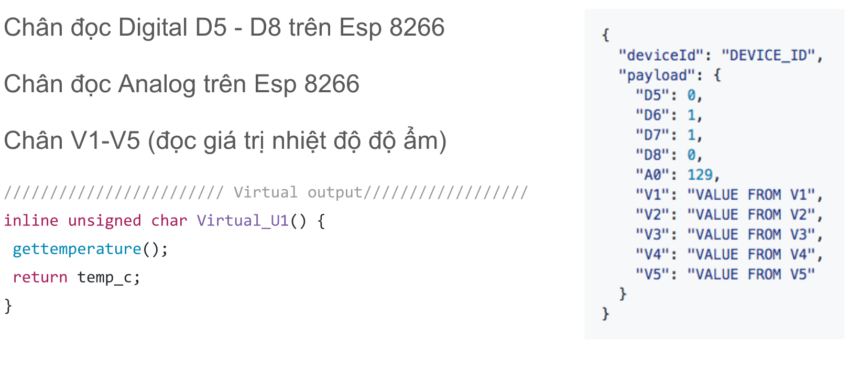

**3.2 Bản Quản Lý gửi dữ liệu từ Node-RED cho thiết bị ESP8266**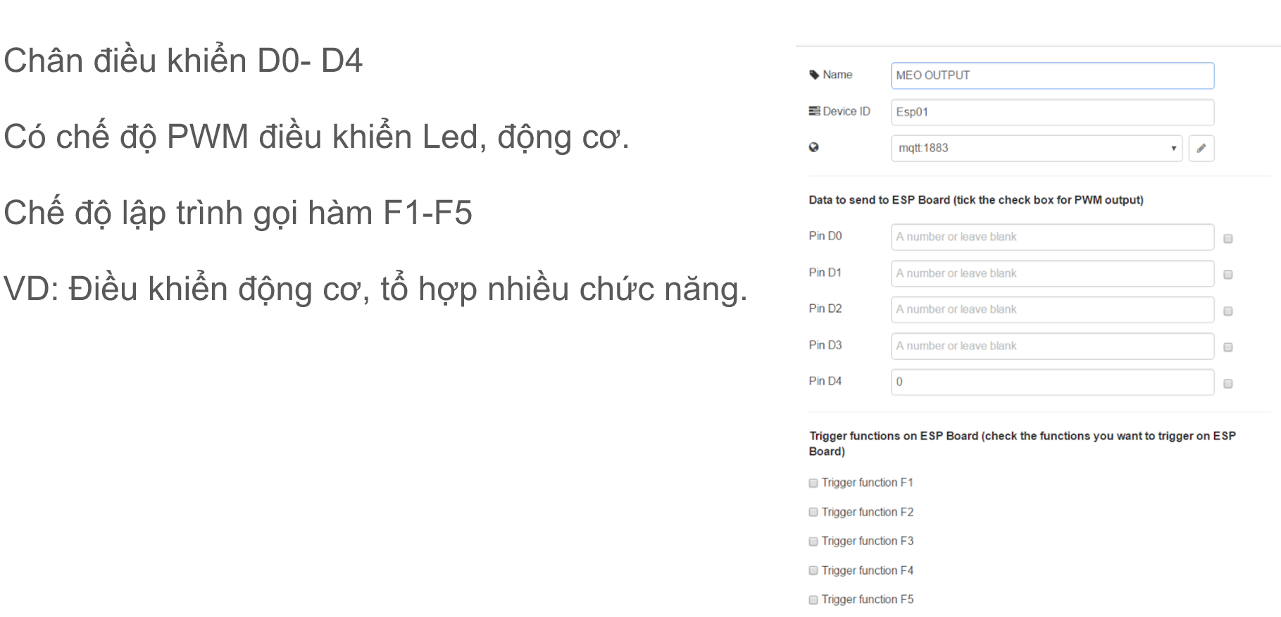

1. **Hướng dẫn viết thêm các chức năng cho Frimware và NODE-RED trên M.E.O Project**
   1. 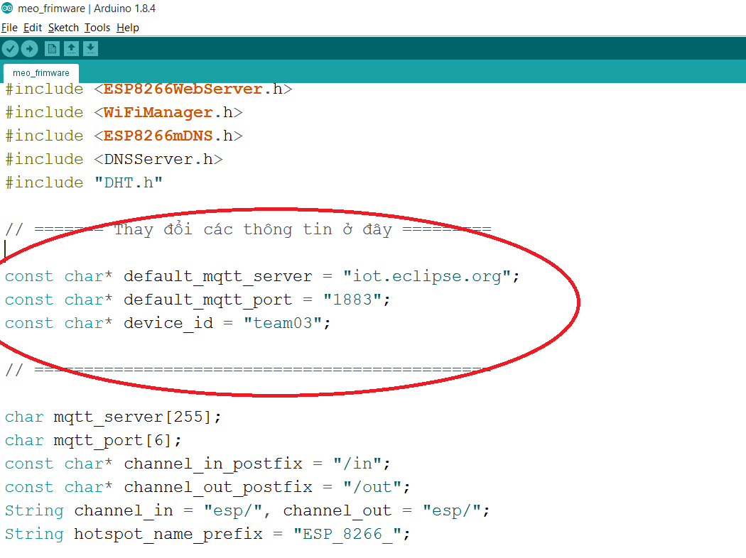 **Thay đổi các thông tin Server và device_id cho phù hợp với MEO trên NodeRED**
   2. **Các giá trị được gửi lên trên MEO NodeRED**

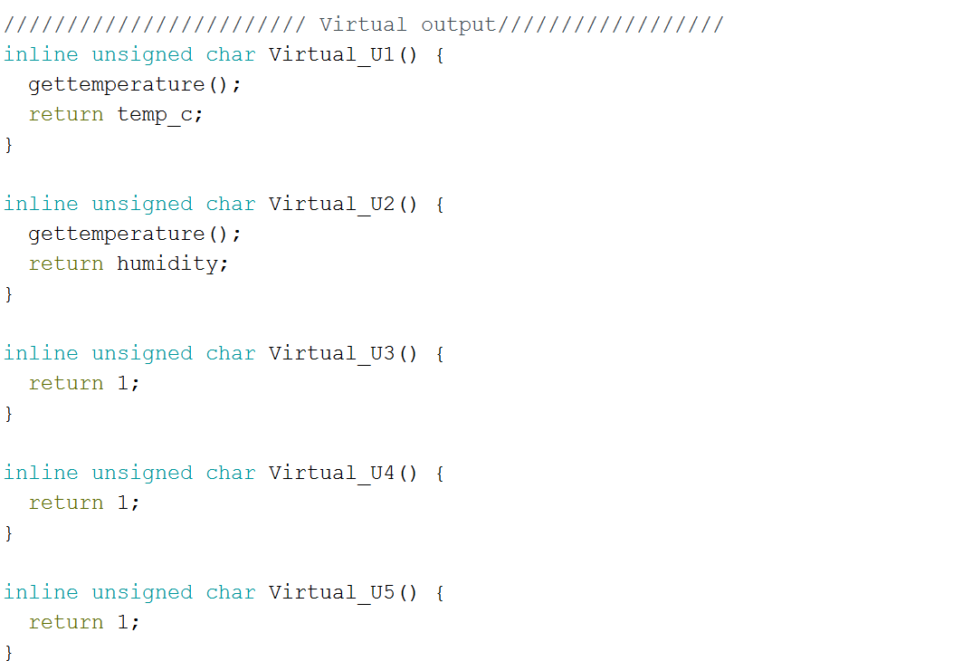

Đây là các giá trị có thể được thông qua các hàm Virtual_U1 đến Virtual_U5

* Ở Virtual_U1 là dùng hàm lấy NHIỆT ĐỘ và gửi lên server NodeRED với giá trị là V1
* Ở Virtual_U2 là dùng hàm lấy ĐỘ ẨM và gửi lên server NodeRED với giá trị là V2

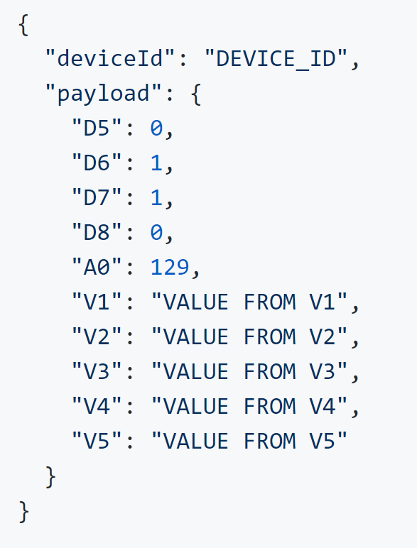

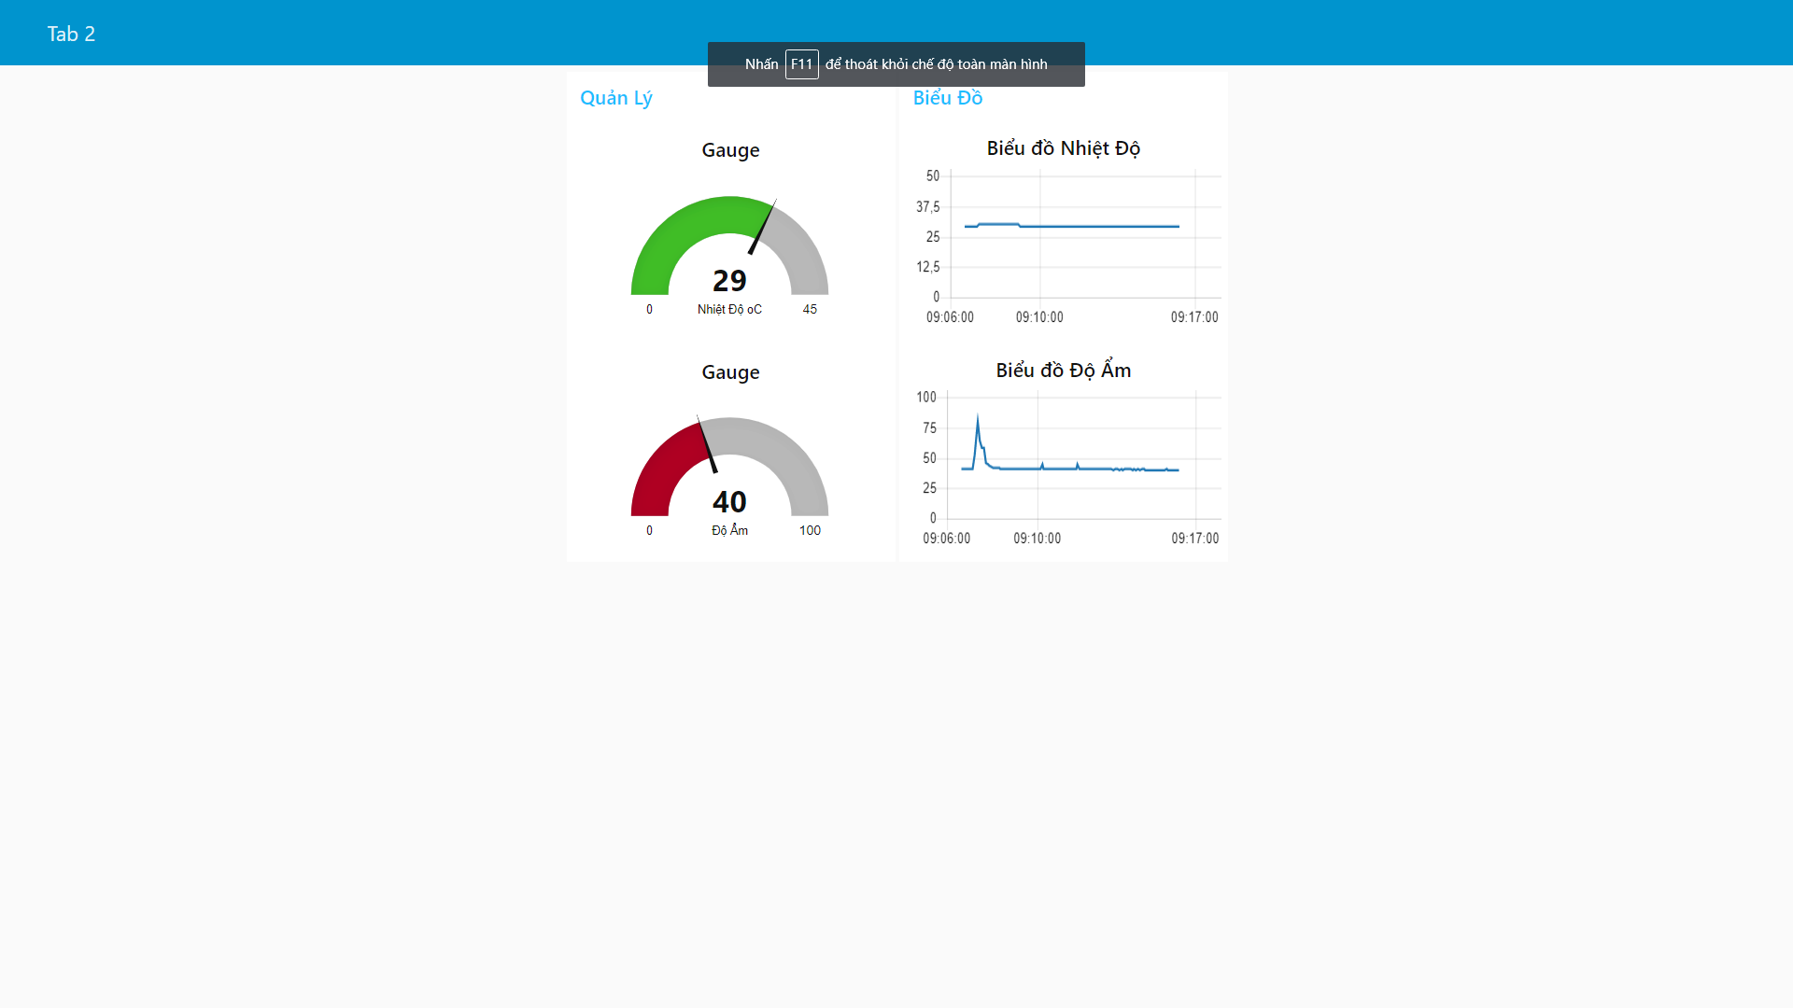

Dữ Liệu Nhận và hiển thị trên dashboard quản lý trên NodeRED